**4. User Requirements definition**

**4.1 User Requirements**

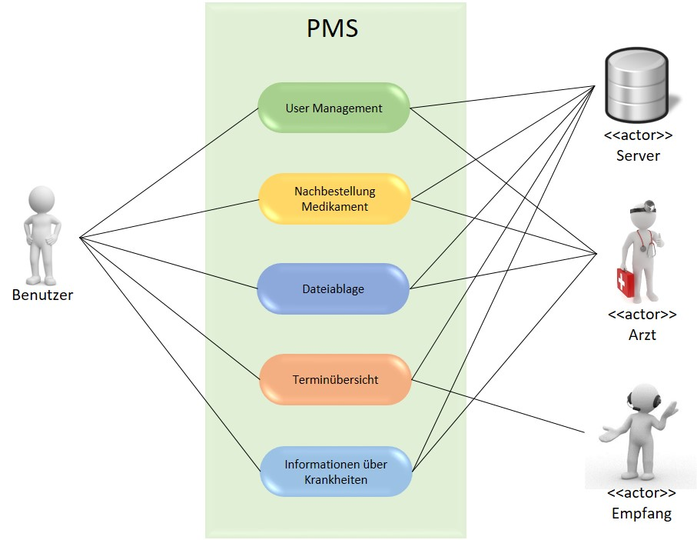

**User Management**

Sobald der Arzt ein Useraccount für den User erstellt und ihm die Logindaten gegeben hat, kann dieser in die Applikation ein- und ausloggen und sie nutzen.

**Medikament Bestellung**

Der User kann die Medikamente, die er braucht aus seiner Medikamentenliste bestellen. Die Bestellung wird vom Arzt geprüft.

**Dateiablage**

Der User kann die Dokumente, die der Arzt im System abgelegt hat, einsehen.

**Terminübersicht**

Der User hat eine Übersicht über alle Arzttermine.

**Informationen über Krankheiten**

Es werden alle wichtigen Informationen über die Suchtkrankheit des Patienten angezeigt. Auch können zusätzlich Informationen über andere Suchtkrankheiten abgerufen werden.

**4.2 Use Case 1**

|  |  |
| --- | --- |
| Nr. und Name: | 1. Medikamente nachbestellen |
| Szenario: | Die Medikamente, die eingenommen werden müssen, sind fast aufgebraucht. |
| Kurzbeschreibung: | Nachbestellung der benötigten Medikamente. |
| Beteiligte Akteure: | User, System, Arzt |
| Auslöser / Vorbedingung: | Die Medikamente die unbedingt eingenommen sind fast aufgebraucht. Sie müssen bestellt werden, bevor sie fertig sind. |
| Ergebnisse / Nachbedingung: | Der Benutzer erhält vom Arzt einen Rezept für das bestellte Medikament, den er an einer Apotheke zum Kauf vorweisen kann. |

**Ablauf:**

|  |  |  |
| --- | --- | --- |
| Nr. | Wer | Was |
| 1.1.1 | User | öffnet die Applikation und wählt den Menüpunkt Medikamente aus. |
| 1.1.2 | System | stellt eine Übersicht der bereits vom Arzt erfassten Medikamente in einer Liste dar und zeigt einen Button für die Nachbestellung dieser Medikamente. |
| 1.1.3 | User | klickt auf dem Button für die Nachbestellung der Medikamente. |
| 1.1.4 | System | zeigt erneut die Liste mit den Medikamenten.  Zusätzlich hat es ein Kästchen zu jedem Medikament, das angekreuzt werden kann, um das Medikament zu bestellen.  Ebenfalls hat es ein Button, um den Status der bereits erfassten Bestellungen anzeigen zu lassen. |
| 1.1.5 | User | kreuzt das Kästchen des Medikamentes an, das er nachbestellen möchte. |
| 1.1.6 | System | zeigt gleich nach dem Ankreuzen des Kästchens ein Button an, das für die Bestätigung der Bestellung dient. |
| 1.1.7 | User | klickt auf diesem Button für die Bestätigung der Bestellung. |
| 1.1.8 | System | zeigt eine Bestätigungsmeldung an, dass die Bestellung zum Arzt weitergeleitet wurde. |
| 1.1.9 | System | schickt eine Meldung zum Arzt mit der Bestellung. |
|  | System | zeigt die Meldung auf der Startseite des Arztes.  In der Meldung stehen zwei Buttons, das eine zum Bestätigen und das andere zum Ablehnen der Bestellung. |
| 1.1.10 | Arzt | drückt auf dem Button zum Bestätigen der Bestellung. |
| 1.1.11 | Arzt | **Ausnahme:** Der Arzt lehnt die Bestellung ab |
| 1.1.12 | System | öffnet ein Fenster, das dazu dient, ein File aufzuladen. |
| 1.1.13 | Arzt | wählt in dem Fenster das Rezeptdokument aus, das er in seinem System bereits gespeichert hat, und drückt auf dem Button zum Aufladen. |
| 1.1.14 | System | zeigt eine Meldung, dass das Rezept gesendet wurde. |
| 1.1.15 | User | klickt auf dem Button zum anzeigen des Bestellstatus. |
| 1.1.16 | System | zeigt eine Liste mit allen nachbestellten Medikamenten.  Zusätzlich steht unter Status, dass die Bestellung vom Arzt bestätigt wurde.  Daneben steht ein Symbol, auf dem für das Herunterladen des Rezeptes geklickt werden kann. |
| 1.1.16 | System | **Ausnahme:** Im Status steht, dass die Bestellung vom Arzt abgelehnt wurde. |
| 1.1.17 | User | klickt auf dem Symbol. |
| 1.1.18 | System | lädt das Rezept herunter. |
| 1.1.19 | User | druckt das Rezept auf seinem Drucker aus um ihn in einer Apotheke für den Kauf des Medikamentes vorzuweisen. |

Ausnahmen, Varianten:

|  |  |  |
| --- | --- | --- |
| Nr. | Wer | Was |
| 1.2.1 |  | Der Arzt lehnt die Bestellung ab. |
| 1.2.2 | Arzt | drückt auf dem Button zum Ablehnen der Bestellung. |
| 1.2.3 | System | öffnet ein Fenster zum Schreiben einer Nachricht mit einem Senden-Button. |
| 1.2.4 | Arzt | schreibt seine Nachricht und drückt auf dem Button zum Senden. |
| 1.2.5 | System | zeigt eine Meldung, dass die Nachricht gesendet wurde. |
| 1.2.6 |  | Im Status steht, dass die Bestellung vom Arzt abgelehnt wurde. |
| 1.2.7 | User | klickt auf dem Symbol, zum Lesen der Nachricht vom Arzt. |
| 1.2.8 | System | zeigt ein neues Fenster mit der Nachricht. |
| 1.2.9 | User | liest die Nachricht. |

**4.3 Use Case 2**

|  |  |
| --- | --- |
| Nr. und Name: | 2. Informationen über die Krankheit |
| Szenario: | Es gibt zu wenige Informationen über die Krankheit. |
| Kurzbeschreibung: | Informationen über die Krankheit anzeigen lassen. |
| Beteiligte Akteure: | User, System, Arzt |
| Auslöser / Vorbedingung: | Der User möchte mehr über die Krankheit erfahren. |
| Ergebnisse / Nachbedingung: | Der User weiss mehr über die Krankheit. |

**Ablauf:**

|  |  |  |
| --- | --- | --- |
| Nr. | Wer | Was |
| 2.1.1 | User | öffnet die Applikation und wählt den Menüpunkt Information zu Suchtkrankheiten aus. |
| 2.1.2 | System | zeigt zwei Buttons. Das eine ist für die Anzeige der Krankheit, die den User betrifft, und das andere führt zu einer Liste mit allen Suchtkrankheiten. |
| 2.1.3 | User | klickt auf dem Button auf dem die Krankheit, die ihn betrifft, steht. |
| 2.1.4 |  | Ausnahme: User möchte über andere Krankheiten erfahren. |
| 2.1.4 | System | zeigt Informationen zu seiner Krankheit an. |

Ausnahmen, Varianten:

|  |  |  |
| --- | --- | --- |
| Nr. | Wer | Was |
| 2.2.1 |  | User möchte über andere Krankheiten erfahren |
| 2.2.2 | User | klickt auf dem Button, das zu einer Liste mit allen Suchtkrankheiten führt. |
| 2.2.3 | System | zeigt eine Liste mit allen Krankheiten. |
| 2.2.4 | User | klickt auf einer Krankheit, die ihm interessiert. |
| 2.2.5 | System | zeigt Informationen zu dieser Krankheit an. |